Городское управление образованием администрации города Черногорска

## [Муниципальное бюджетное образовательное учреждение "Средняя общеобразовательная школа №9"](https://xn--9-8sb3aeo2d.xn--p1ai/)

Колмакова Анастасия Юрьевна, учитель начальных классов

Азаматова Дарина Уктамовна, учитель начальных классов

**использование видеотехнологий на уроках окружающего мира для формированияя функциональной грамотности младших школьников**

Черногорск 2024

**Аннотация**

Проект "Использование видеотехнологий на уроках окружающего мира для формирования функциональной грамотности" направлен на интеграцию современных видеоресурсов в образовательный процесс с целью повышения уровня функциональной грамотности учащихся. В условиях стремительного развития информационных технологий и увеличения объема доступной информации, важным становится умение эффективно работать с визуальными данными, анализировать и интерпретировать информацию.

Оглавление

**Введение** 3

**Интеграция видеоконтента в учебном процессе** 4

**Использование видеокейсов на уроках окружающего мира в 3 классе** 5

Первый видеокейс- трейлер «Мир юрского периода» 5

Второй видеокейс - трейлер «Валли» 5

**Использование видеокейсов на уроках окружающего мира в 1 классе** 6

Первый видеокейс - трейлер «Зверополис» 6

Второй видеокейс - «Самое интересное о птицах» 6

**Заключение** 7

**Список использованных источников** 8

**Приложение** 9

**Введение**

**Актуальность.**

В современном образовательном процессе наблюдается значительный рост интереса к использованию видеотехнологий как инструмента обучения. Это связано с тем, что визуальные материалы способны значительно улучшить восприятие информации, сделать её более доступной и понятной для учащихся. В условиях цифровизации образования и увеличения объема информации, с которой сталкиваются ученики, формирование функциональной грамотности становится одной из ключевых задач.

Предмет «Окружающий мир» в начальной школе – сложный, так как дети должны приобрести большой объем знаний, умений и навыков на каждом возрастном этапе, но очень интересный и познавательный. И для того, чтобы интерес к предмету не угас, необходимо его сделать уроком занимательным, творческим.

**Цель:**

* внедрение видеотехнолгий на уроках окружающего мира с целью повышения уровня функциональной грамотности

**Задачи:**

* познакомиться с возможностями интеграции видеоконтента в учебном процессе;
* создать условия на уроке для повышения познавательной активности учащихся;
* повысить                      мотивацию   к   обучению через прием «Видеотехнологии».

**Ожидаемые результаты:**

* повысится степень мотивации и познавательный интерес учащихся к учебной деятельности;
* учащиеся подготовятся к успешному функционированию в современном информационном обществе.

**Интеграция видеоконтента в учебном процессе**

Мы живём в эпоху стремительного внедрения новых информационных технологий во все сферы человеческой деятельности становясь неотъемлемой частью и в сфере образования на всех его уровнях.

Внедрение современных компьютерных технологий значительно повышают эффективность работы педагога-психолога значительно расширяя возможности обучающего и развивающего компонента, способствуют успешной реализации образовательных и коррекционно-развивающих программ.

Выдающийся русский педагог, основоположник научной педагогики в России К.Д. Ушинский (1824–1870) высоко ценил значение наглядности в обучении, неоднократно указывая на «великое значение наглядного обучения вообще и наглядности в первоначальном обучении каждому предмету». Телегин М.В. "Апологетика традиционного обучения", М.: ДеНово, 2011.

Использование видеоконтента на уроках окружающего мира в начальной школе может значительно обогатить учебный процесс, сделать его более увлекательным и эффективным. Вот несколько способов применения видеоматериалов:  
1. Введение в тему: Видео могут служить отличным способом заинтересовать учеников и ввести их в новую тему. Короткие документальные фильмы или анимации могут помочь объяснить сложные концепции, такие как экосистемы, природные явления или исторические события.  
2. Наглядность: Видеоконтент позволяет визуализировать информацию, что особенно важно для младших школьников. Например, видео о животных в их естественной среде обитания или о различных климатических зонах помогает детям лучше понять и запомнить материал.  
3. Интерактивность: Использование видеороликов с вопросами и заданиями после просмотра способствует активному вовлечению учащихся. Это может быть как обсуждение увиденного, так и выполнение практических заданий на основе информации из видео.

**Использование видеокейсов на уроках окружающего мира в 3 классе**

## Первый видеокейс- трейлер «Мир юрского периода»

Первый видеокейс был использован, как дополнительный материал к уроку. Ребята сами озвучили тему занятия, давая ответ на вопрос «Как вы думаете, кто жил миллионы лет назад на нашей планете? Вы знаете кто такие динозавры? Может, вы знаете, как некоторых из них зовут?»

Оказалось, что в классе есть ребята, которые увлекаются динозаврами. После урока долго беседовали, обмениваясь знаниями.

И, конечно, мы долго фантазировали на тему «Смогли бы люди жить в одном мире с динозаврами?». Таким образом, урок превратился в настоящую дискуссию. (Приложение 1)

## Второй видеокейс - трейлер «Валли»

Этот видеоролик можно использовать на различных этапах урока и при изучении различных тем.

Например:

После просмотра данного видеоролика можно спросить учащихся: «Как вы думаете, о чём пойдёт речь сегодня на уроке?»

Это этап подготовки к усвоению новых знаний, подведение к теме урока.

Учащимся можно задать вопрос: «Почему люди покинули Землю?»

Этот видеоролик можно использовать на этапе обобщения и систематизации знаний.

Вопрос: «Почему люди поручили уборку Земли роботу?» Создание проблемной ситуации на этапе усвоение новых знаний. (Приложение1)

**Использование видеокейсов на уроках окружающего мира в 1 классе**

## Первый видеокейс - трейлер «Зверополис»

Задание после просмотра. *(Раздаются таблицы с животными.)*

(Приложение 2)

**«**Перед вами таблица с картинками, на которых изображены животные. Отметьте галочками животных, которых вы успели запомнить, если вы их не заметили – не отмечайте, обязательно подпишите, что это за животные. Ещё поставьте красный кружок , если это хищник, и зелёный, если это травоядное. Задание выполняем в парах. Можно приступать к выполнению задания.»

Отмечаем только тех зверей, которых запомнили.

Здесь обязательным является то, что задачу перед детьми сразу не надо ставить.

И вот к таким заданиям к четвёртому классу ребята привыкают, что их могут спросить о чем угодно после просмотра, поэтому всегда внимательно следят за происходящим.

Естественно, даже после уговоров «А давайте посмотрим еще раз!» мы видео не пересматриваем, время на ответ тоже приходится ограничивать, иначе поиски и разглядывания картинок, споры с соседом по парте могут затянуться.

Обязательно после выполнения задания озвучивается правильный ответ, чтобы учащиеся могли сверить свой вариант с правильным ответом.

## Второй видеокейс - «Самое интересное о птицах»

Этот видеоматериал стал отличным дополнением к нашей теме и помог закрепить знания, полученные на уроке.

Во время просмотра видео дети с интересом наблюдали за яркими изображениями различных птиц, их поведением и средой обитания. Ведущий объяснял, как птицы летают, чем питаются и какие у них есть особенности. Это вызвало много вопросов у ребят: кто из них может жить в нашем регионе, какие птицы migrируют и какие звуки они издают.

После просмотра видео мы провели обсуждение. Дети поделились своими впечатлениями и рассказали о своих любимых птицах. Некоторые даже вспомнили, как видели их в парке или во дворе. Это создало атмосферу вовлеченности и позволило каждому выразить свои мысли.

Затем мы провели небольшую викторину, основанную на информации из видео. Дети с удовольствием отвечали на вопросы, вспоминая интересные факты о птицах. Это не только помогло им закрепить материал, но и развило навыки командной работы, когда они обсуждали ответы друг с другом. (Приложение 3)

**Заключение**

В ходе реализации проекта по использованию видеотехнологий на уроках окружающего мира для формирования функциональной грамотности младших школьников мы пришли к важным выводам о значимости и эффективности данного подхода в образовательном процессе. Видеоконтент, благодаря своей наглядности и интерактивности, способствует более глубокому пониманию учебного материала, помогает развивать критическое мышление и навыки анализа информации.

Использование видеотехнологий не только делает уроки более увлекательными и интересными, но и формирует у детей способность применять полученные знания в реальных жизненных ситуациях. Видеоматериалы позволяют связать теоретические концепции с практическими примерами, что особенно важно для младших школьников, которые находятся на этапе активного познания окружающего мира.

Кроме того, интеграция видеоконтента в учебный процесс способствует развитию цифровой грамотности у учащихся, что является неотъемлемой частью их подготовки к современным вызовам. Важно отметить, что успешное внедрение видеотехнологий требует от педагогов творческого подхода и готовности к экспериментам, что также обогащает их профессиональный опыт.

Представленные нами материалы – это лишь малая часть использования видеокейсов для повышения познавательной активности у младших школьников. Видеокейсы можно использовать, практически, на любых этапах урока, при изучении любого предмета в начальной школе.

**Список использованных источников**

1. Бабанский, Ю.К. (2004). *Педагогические технологии в обучении. Основы теории и практики*. Москва: Владос.

2. Васильева, И.А. (2018). *Инновационные технологии в образовании: теория и практика*. Санкт-Петербург: Питер.

3. Зимняя, И.А. (2017). *Современные подходы к обучению: от традиционных методов к инновационным технологиям*. Москва: Академический проект.

4. Кузнецова, Н.В. (2019). *Формирование функциональной грамотности у младших школьников через использование цифровых технологий*. Вестник образования, 12(3), 45-50.

# Приложение

Приложение 1

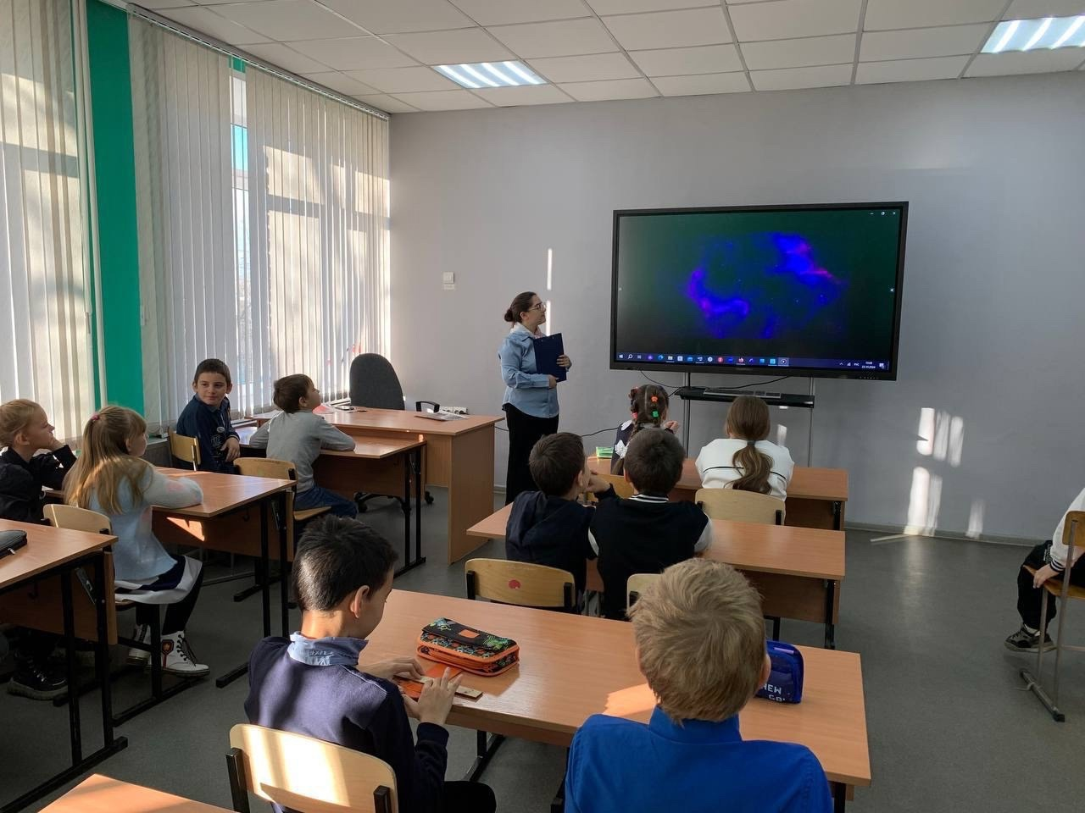

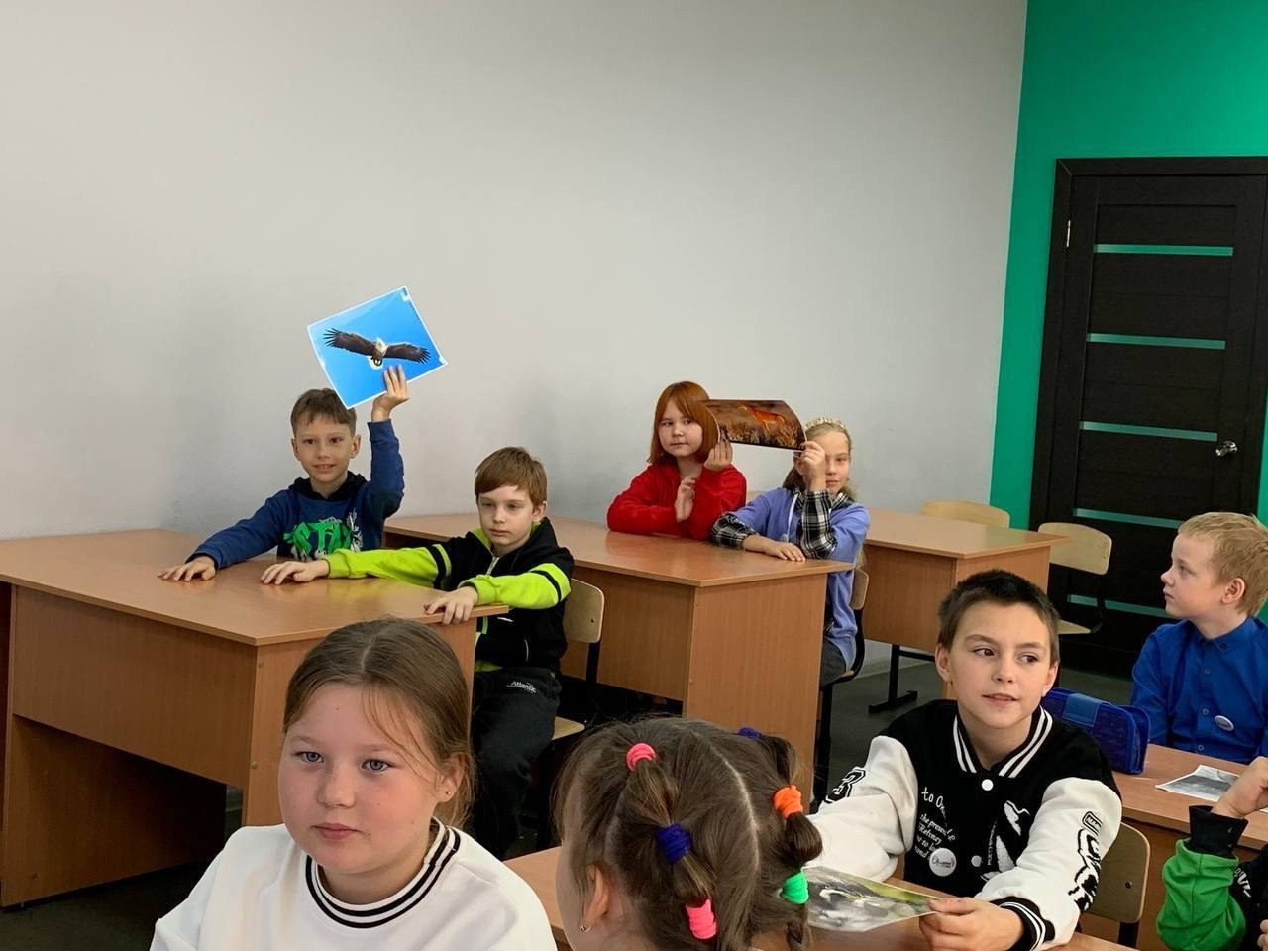

Приложение 2

Карточка с заданием

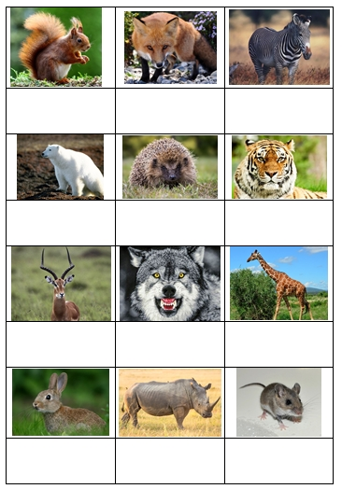

Приложение 3

